尽可能不用全局变量，甚至类中的私有变量也带有全局性质，也要少用。

Python:

[[False] * length for _ in range(length)]

下划线_可以用来进行占位。

面试不一定需要用最优的时间复杂度。

代码风格一定要好，避免很多bug。

1. 变量命名要有规则，善用空格、空行
2. 不要用冗余代码

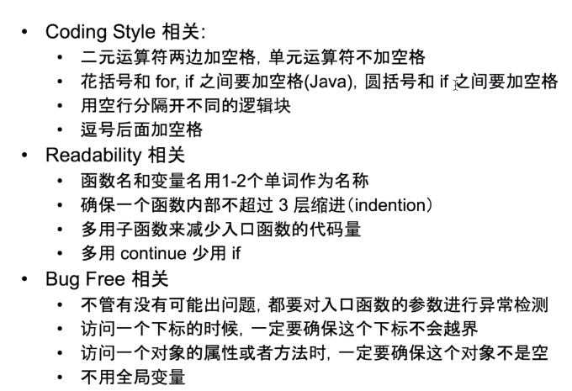

多用continue指的是如果满足某个条件，然后做很多处理的代码不如写成不满足某个条件然后continue，然后在下面进行满足条件的处理，这样可以少很多缩进。

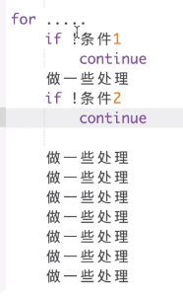

if语句尽量不要嵌套

if (条件A && 条件B)

{}

if(条件A && ！条件B)

{}